3.4 分与合
1.画一画。
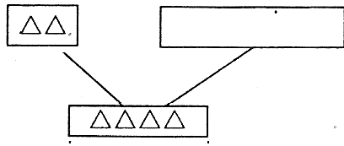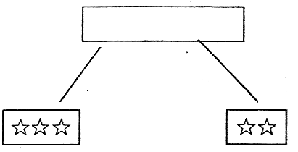
2.填一填。
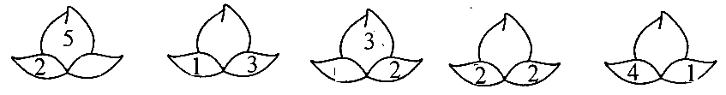
3.
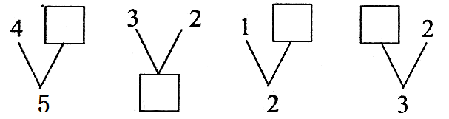
4.开火车。

答案：
1. △△ ☆☆☆☆☆
2. 3 4 1 4 5
3． 1 5 1 1
4. 1 3 3 1

